|  |  |
| --- | --- |
| C:\Users\mlegallo\Pictures\A WEBINAIRES\Logo-CMIbrest B.png | INFORMATIONS NECESSAIRES A LA PUBLICATION D’UNE OFFRE D’EMPLOI OU DE PROPOSITION DE THESE SUR EURAXESS.EU |

**1/ Intitulé du poste**

**2/ Résumé du poste**

**3/ Description du poste**

**4/ Profil du candidat :** « first stage researcher » /”recognize researcher” / “established researcher”/ “leading researcher” (plusieurs choix possibles)

**5/ Champs de recherche principal /principaux (cf doc « thématiques »)**

6/ Champs de recherche secondaire(s) = détail sur le champ principal si besoin

**7/ Type de contrat** **: - CDD /CDI / a definir /autre**

**- Temps plein /temps partiel/négociable/autre**

**8/ Nombre d’heures par semaine**

**9/ Date de début du contrat**

**10/ Date de clôture de l’offre**

**11/ L’offre s’inscrit-elle dans un programme cadre de recherché de l’Union Européenne? Oui/non SI OUI : référence du programme**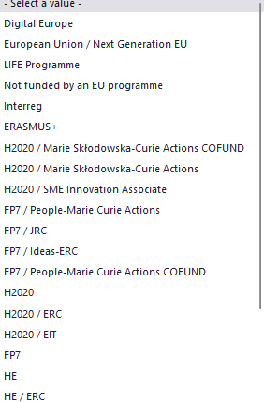

**+ grant agreement number**

12/ Précisisons :

* Le poste est ouvert aux réfugiés ( Science4Refugees )?
* L'emploi est-il lié à un poste au sein d'une infrastructure de recherche ?

**13/Comment candidater ?** au choix : Via un site web/ par mail (le mail où envoyer les candidatures doit être un mail pro lié à l’établissement qui publie l’offre)

Si l’offre demande un formulaire à remplir, le joindre

**14/Adresse de l’employeur**

**Site web**

**Email &téléphone de la personne que les candidats peuvent contacter pour des détails**

**15/ Adresse du lieu de travail ,** données de géolocalisation (latitude et longitude) - Plusieurs adresses possibles

**16/ Diplôme(s) requis**

17/ Compétences(il est possible de rajouter un texte sur la qualification et les compétences attendues)

18/ Savoir-faire spécifiques

19/ Langues et niveaux requis (basic, bon, excellent, langue maternelle)

20/ expérience de X années dans requise ( aucune/ 1 à 4 ans/ 4 à 10 ans/ plus de 10 ans) sur la thématique Y (cf document « thématiques »)

**19/ Nombre de postes offerts**

**Site web** pour plus de détails sur l’offre

**Avantages :** salaires, congés, primes, Sécurité sociale, remboursement transports, clubs et associations à disposition, consultations en matière de carière etc…

**Critères d’égibilité**

**Procesus de sélection**

**Commentaires**